Публичный отчет
директора МБОУ «Средняя общеобразовательная школа имени Героя Советского Союза А.М. Селютина с. Михайловское»
МО Пригородный район Республики Северная Осетия - Алания

2021-2022 учебный год

ОБЩАЯ ХАРАКТЕРИСТИКА ОБЩЕОБРАЗОВАТЕЛЬНОГО УЧРЕЖДЕНИЯ

Наименование общеобразовательного учреждения | Муниципальное бюджетное общеобразовательное учреждение «Средняя общеобразовательная школа имени Героя Советского Союза А.М. Селютина с.Михайловское»
Организационно-правовая форма | муниципальное
Месторасположение | сельское
Наличие лицензии | №2173 от 22.06.2015 г.
Наличие аккредитации | №1056 от 29.07.2015 г.
Устав школы | Утвержден 26.02.2015 г.,  дополнения и изменения в устав  утверждены 26.05.2015 г.
- Адрес ОУ | 363110, РСО - Алания,МО - Пригородный район, с.Михайловское, ул.Гагарина 9
- Сайт ОУ | www.mihailovskoe.mvport.ru
- Электронная почта | michailovskoe@list.ru

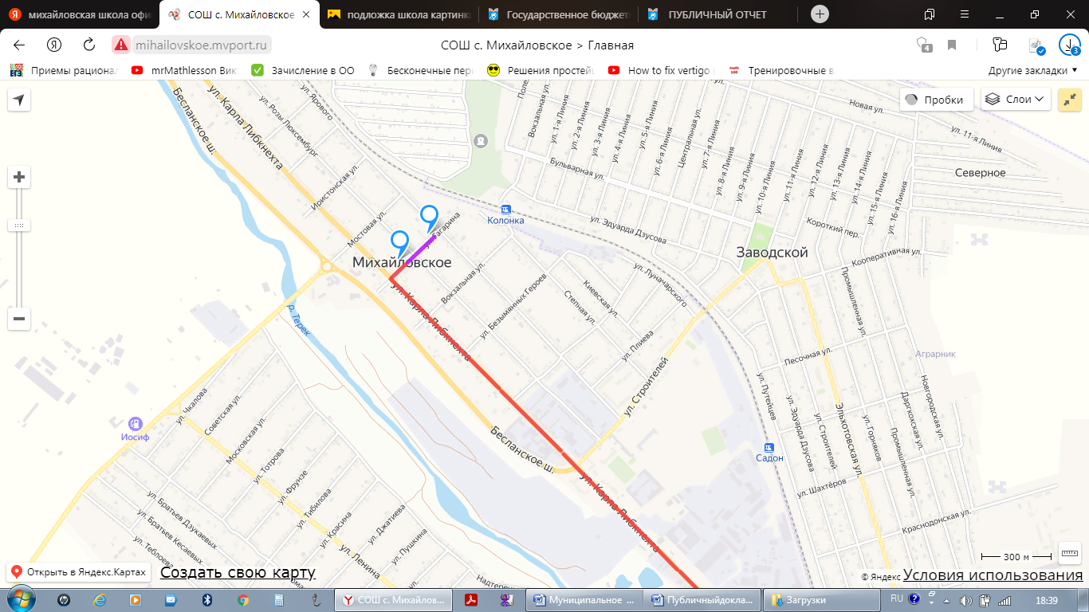

В составе образовательной организации два здания:
здание начальной школы, здание средней и старшей школы

ОБЩАЯ ХАРАКТЕРИСТИКА ШКОЛЬНЫХ ЗДАНИЙ

№ | Фотография | Название | Адрес | Проектная мощность | Фактическая наполняемость | Год постройки
1 |  | здание средней и старшей школы | ул. Гагарина 9 |  |  | 1978
2 | 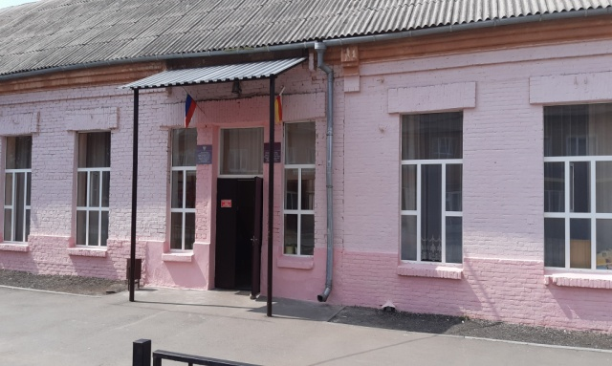 | здание начальной школы | ул. Гагарина 9 |  |  | 1913

ЧИСЛЕННОСТЬ И СОСТАВ ОБУЧАЮЩИХСЯ

В истекшем 2021-2022 учебном году в МБОУ СОШ с.Михайловское обучалось 873 обучающихся. Из них: в начальной школе (с ГПП) – 404 обучающихся, в 5-9 классах – 405, в 10-11 классах – 64.

Показатели: | 2021-2022 уч.г.
количество обучающихся на начало учебного года | 849
количество обучающихся на конец учебного года | 873 (с ГКП)
детей с ОВЗ и детей-инвалидов | 13
отличников | 103
на «4», «5» учатся | 258
% качества | 50
оставлены на повторный год обучения | 0
% успеваемости | 100
английский язык изучают | 515
немецкий язык изучают | 119
осетинский язык (основные группы) | 502
осетинский язык (невладеющие) | 215
мальчики | 358
девочки | 396

КАДРОВОЕ ОБЕСПЕЧЕНИЕ ОБРАЗОВАТЕЛЬНОГО ПРОЦЕССА

В школе работает стабильный высокопрофессиональный коллектив, который обеспечивает качественное преподавание предметов, внедряет новое содержание образования и современные технологии обучения. Школа укомплектована кадрами полностью.
- 5 административных работников;
- 52 учителя;
- 1 педагог-психолог;
- 1 педагог-библиотекарь;
- 1 преподаватель-организатор ОБЖ.
Всего педагогических работников | 60
Административных работников | 5
Учителей | 52
Психологов | 1
Библиотекарь | 1
Организатор ОБЖ | 1
Образовательный уровень педагогических работников:
Высшее | 58
Неполное высшее | 0
Среднее специальное | 2
Уровень квалификации педагогов
Высшая квалификационная категория | 24
Первая квалификационная категория | 9
Соответствие занимаемой должности | 16
Государственные награды
Заслуженный учитель РФ | 0
Заслуженный учитель РСО - Алания | 3
Почётная грамота РСО - Алания | 12
Отраслевые награды
Почётный работник общего образования РФ | 5
Почётная грамота Министерства образования и науки РФ | 2
Отличник народного просвещения | 5

№  п/п | Ф.И.О. | Должность | Наличие наград, званий
 | Медоев Аркадий Хамицович | Директор школы | Почетный работник общего образования РФ, Заслуженный учитель РСО-Алания
 | Тогоева Луиза Даниловна | Заместитель директора по УВР | Почетный работник общего образования РФ, Заслуженный учитель РСО-Алания
 | Москальчук Нонна Николаевна | Учитель начальных классов | Отличник народного просвещения
 | Томаева Татьяна Темболатовна | Учитель русского языка | Отличник народного просвещения
 | Валиева Фатима Яковлевна | Учитель математики | Отличник народного просвещения
 | Бекмурзова Светлана Тамбиевна | Учитель математики | Почетный работник общего образования РФ
 | Цахилова Галина Константиновна | Учитель математики | Заслуженный учитель РСО-Алания
 | Кастуева Фатима Касумовна | Учитель истории | Почетный работник общего образования РФ
 | Цибирова Фаруза Хазметовна | Учитель начальных классов | Отличник народного просвещения

Квалификационные категории учителей

Аттестованы за достижение высоких результатов профессиональной деятельности

Год | ФИО | Занимаемая должность | Наименование конкурса | Уровень | Результат
2020 | Баликоева А.М. | Учитель физики | «Нравственный подвиг учителя» | Региональный | Победитель
2021  2022 | Казиева З. Т. | Учитель английского языка | Конкурс « Лучший учитель года 2020» организованный Министерством образования и науки РСО - Алания | Республиканский | Участник
 | Сотиева Дз.О. | Учитель родного языка и родной литературы | Конкурс учителей родного языка на базе ГБОУШИ «Аланская гимназия» в честь 160 летнего юбилея К. Л. Хетагурова организованный Министерством образования и науки РСО – Алания 12 октября | Республиканский | Участник
 | Кастуева Ф.К. | Учитель истории | Международный конкурс  «Нравственный подвиг учителя» март 2020 | Региональный | Победитель
 | Баликоева А.М.  Москальчук Н.Н. | Учитель физики  Учитель нач.классов | Международный конкурс методических разработок  « Уроки Победы» к 75-летию Победы Региональный этап.  Международный конкурс «Нравственный подвиг учителя» март 2020  Конкурс издательского дома « Первое сентября» «Мир храним, пока помним о войне» Урок физики в 7 классе «НАУКА - ЗНАМЯ ПОБЕДЫ»  Региональный чемпионат профессионального мастерства «НАВЫКИ МУДРЫХ» (WorldSkills) по компетенции «Преподавание в младших классах» | Международный  Региональный  Всероссийский  Региональный | Призер  Диплом I ст.  Диплом победителя  Победитель

ОБЕСПЕЧЕНИЕ БЕЗОПАСНОСТИ ОБРАЗОВАТЕЛЬНОГО УЧРЕЖДЕНИЯ

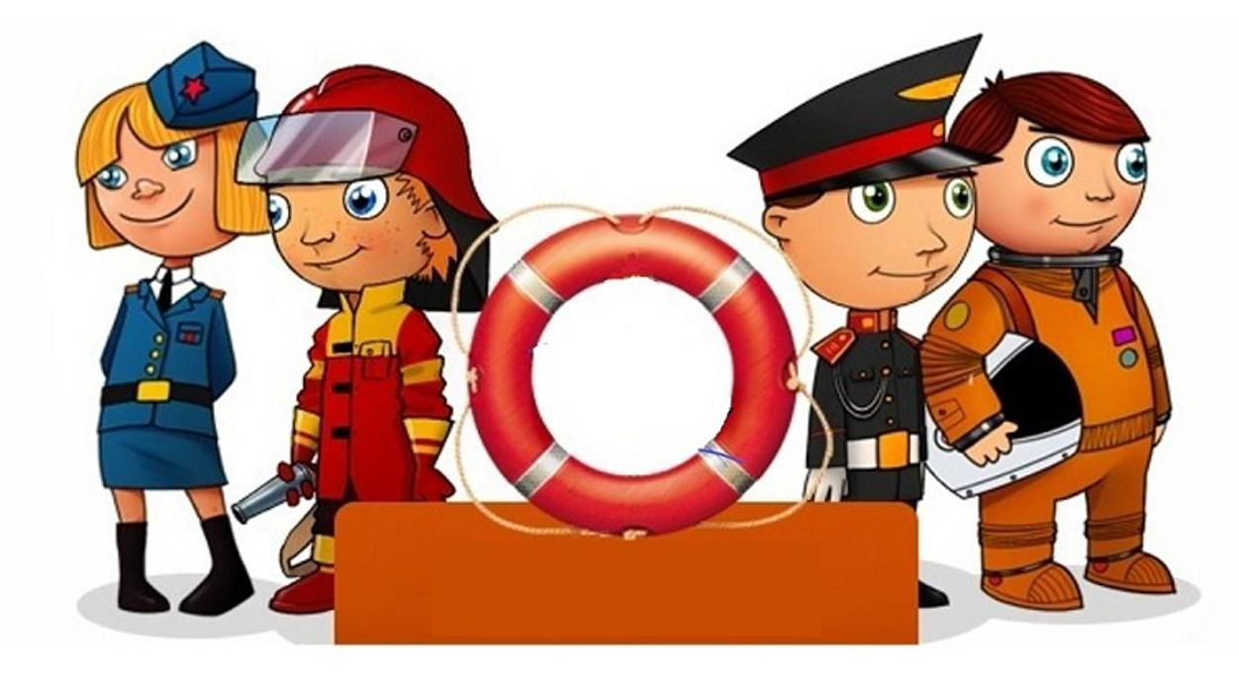
В настоящее время совершенствуется безопасная среда пребывания всех участников образовательного процесса в школе.
Школа располагает:
- системой оповещения о пожаре;
- системой АПС;
- системой видеонаблюдения;
- необходимыми первичными средствами пожаротушения;
- паспортом безопасности;
- «тревожными» кнопками в каждом корпусе школы;
- реализует план профилактических мероприятий для учителей и учащихся по вопросам личной и коллективной безопасности;
- организует показ видео- и киносюжетов по безопасности всем участникам образовательного процесса;
- проводит эвакуационные тренировки;
- проводит лекции и инструктажи по ТБ с преподавательским составом и должностными лицами;
- организует викторины, конкурсы сочинений и рисунков по правилам безопасности дорожного движения, пожарной безопасности;
- проводит месячники безопасности дорожного движения, гражданской защиты и день защиты детей.
В школе соблюдаются инструкции, регламентирующие действия педагогического и детского коллективов в различных ситуациях.

ОРГАНИЗАЦИЯ ПИТАНИЯ
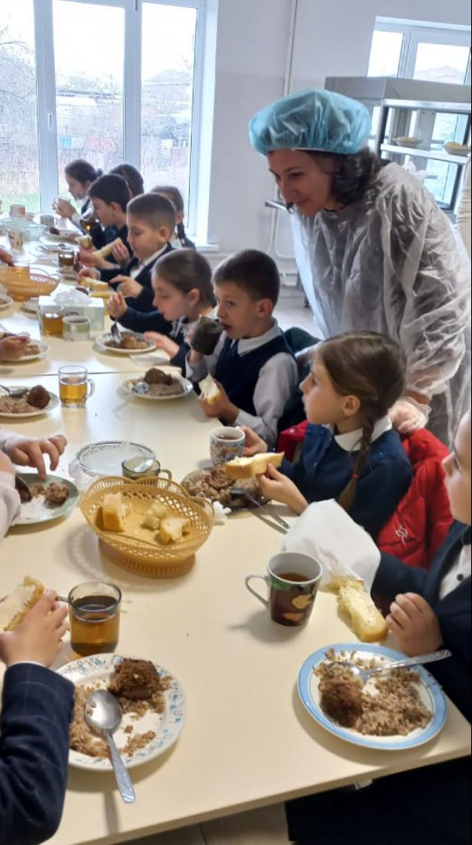
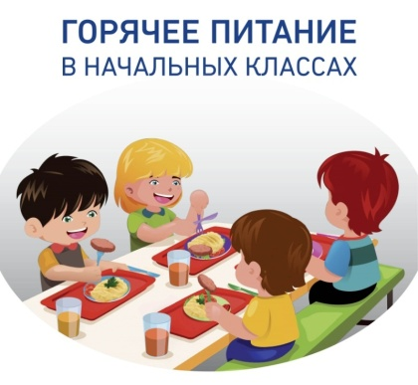
В столовой МБОУ "СОШ им.Героя Советского Союза А.М.Селютина с.Михайловское" организовано бесплатное одноразовое горячее питание, т.е. завтрак, для обучающихся 1-4 классов.
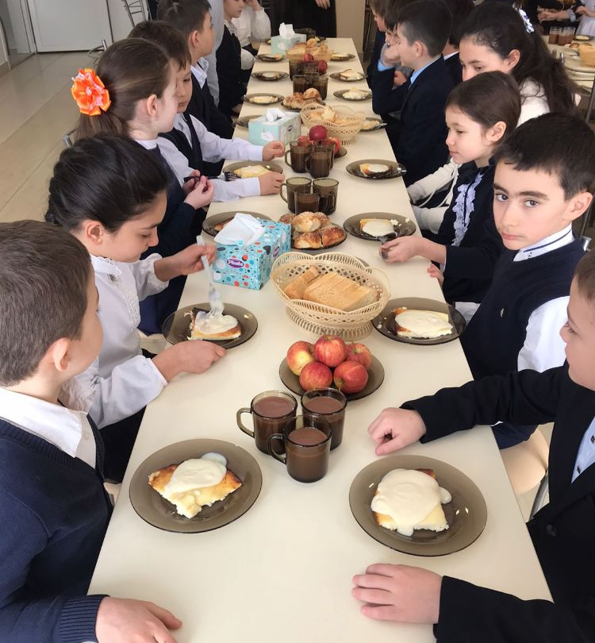
В школе созданы и работают комиссии, позволяющие обеспечить качественное и бесперебойное питание учащихся и осуществляющие ежедневный контроль. Составляются претензионные акты и принимаются необходимые меры для обеспечения качественного и безопасного питания обучающихся и воспитанников школы. Ежедневно на сайте школы публикуется актуальное меню для школьников.
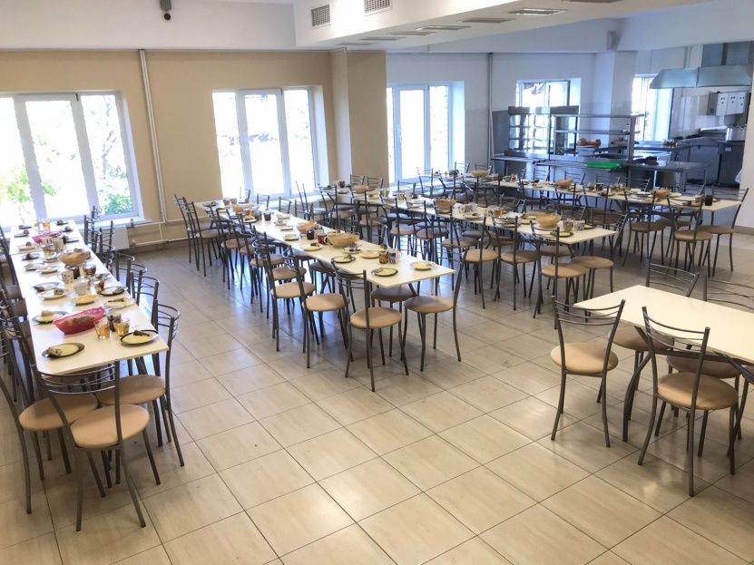

РЕЗУЛЬТАТЫ ЕГЭ 2022

Единый государственный экзамен по русскому языку

Год | Количество обуч-ся | Учитель | Средний балл по школе | Средний балл по району | Средний балл  по РСО-А
2022 | 31 | Агузарова З.Ц.-11А-68 б  Томаева Т.Т.-11Б-60 б | 64 | 62 | 64,04

Единый государственный экзамен по математике (профильный уровень)

Год | Колич. обуч-ся | Учитель | Средний  балл по школе | Средний  балл по району | Средний балл  по РСО-А
2022 | 11 | Профильный уровень | 56 | 49 | 51,04
2022 | 21 | Базовый уровень | 4,3 | 4

ЕГЭ по математике профильного уровня в 2022 году сдавали 11 выпускников. Средний балл ЕГЭ-2022 по математике в школе – 56, что выше показателя ЕГЭ-2021 (53), выше среднего балла ЕГЭ по району (56/493).
Средний балл ЕГЭ по математике базовой – 4,3 балла, выше среднего балла ЕГЭ по району – 4.

Результаты ЕГЭ-2022 по выбору

№ | Предмет | Количество обучающихся |  |  | Средний балл по школе |  |  | Средний балл  по району |  |  | Кол-во уч-ся, не преодолевших мин. порог |  |  | % успев.
 |  | 2020 | 2021 | 2022 | 2020 | 2021 | 2022 | 2020 | 2021 | 2022 | 2020 | 2021 | 2022 | 2022
 | Общест. | 28 | 23 | 15 | 40 | 46 | 41,7 |  | 50,2 | 46 | 13 | 7 | 5 | 67
 | История | 19 | 16 | 6 | 39 | 33 | 49,6 |  | 45,7 | 52 | 9 | 5 | 1 | 83
 | Биология | 8 | 8 | 6 | 27 | 55 | 57 |  | 47,2 | 48 | 7 | 0 | 1 | 83
 | Химия | 3 | 9 | 6 | 27 | 54 | 47,7 |  | 47 | 51 | 2 | 1 | 1 | 83
 | Информ. | 4 | 4 | 6 | 25 | 52 | 43 |  | 54,2 | 54 | 3 | 1 | 2 | 67
 | Англ. яз. | 2 | 3 | 1 | 55 | 61 | 56 |  | 67,1 | 65 | 0 | 0 | 0 | 100
 | Литерат. | - | 3 | 1 | - | 59 | 59 |  | 49,6 | 51 | - | 0 | 0 | 100
 | Географ | 3 | - | - | 40 | - | - |  | - | - | 1 | - | - | -
 | Физика | 7 | 2 | - | 37 | 55 | - |  | 49,5 | - | 3 | 0 | - | -

Предмет | Кол-во сдававших | Максимальный балл
Русский язык | 32 | 91
Математика | 11 | 66
Обществознание | 15 | 69
История | 6 | 78
Биология | 6 | 78
Химия | 6 | 71
Информатика | 6 | 70
Английский язык | 1 | 56
Литература | 1 | 59

МЕДАЛИСТЫ 2021
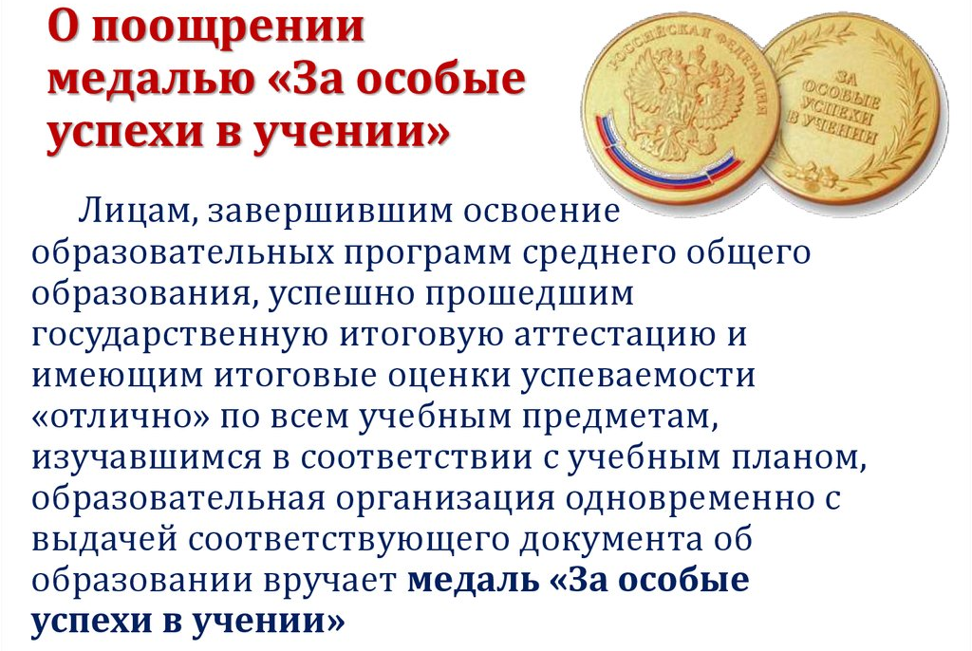
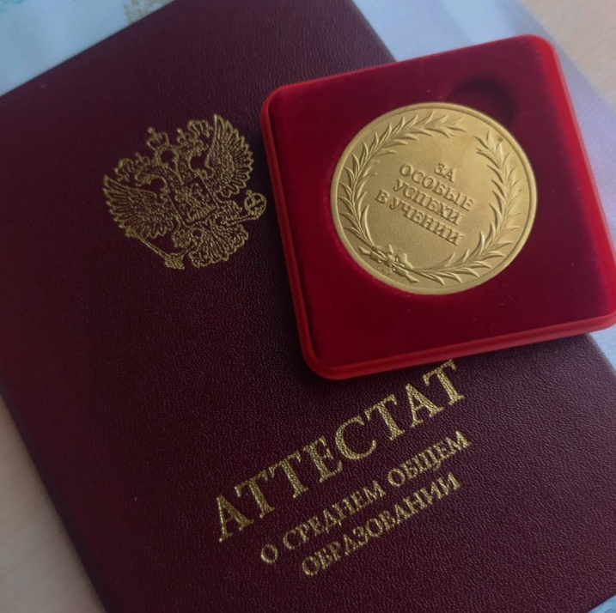

2 | 5 | 15 | 4
2018-2019  уч.год | 2019-2020  уч.год | 2020-2021  уч.год | 2021-2022  уч.год

РЕЗУЛЬТАТЫ ОГЭ 2022

Основной государственный экзамен по русскому языку

Год | Колич. обуч-ся | Учитель | Успева  емость  % | Качество знаний  % | Средняя отметка  по школе | Средняя  отметка по району | Средняя  отметка РСО-А
2022 | 60 | Макиева И.В 9А  Агузарова З.Ц.9Б | 100 | 77 | 4,2 | 4,24 | 4,18

Средний балл ОГЭ-2022 по русскому языку в школе –4,2 выше среднего балла ОГЭ-2021 (3,88),выше среднего балла по району (4,0).

Основной государственный экзамен по математике

Год | Колич. обуч-ся | Учитель | Успева  емость  % | Качество знаний  % | Средняя отметка  по школе | Средняя  отметка по району | Средняя  отметка РСО-А
2022 | 60 | Цахилова Г.К.-9А  Багаева А.М.-9Б | 100 | 80 | 3,9 | 3,76 | 3,68

Средний балл ОГЭ-2022 по математике в школе – 3,9 выше среднего балла ОГЭ-2021 (3,34), выше среднего балла по району (3,5).

Результаты ОГЭ по выбору

Предмет | Количество  обуч-ся |  |  | Средняя отметка |  |  | %  успеваемости |  |  | %  качества
 |  |  |  | по школе | по району | по РСО-А
 | 2019 | 2021 | 2022 | 2022 | 2022 | 2022 | 2019 | 2021 | 2022 | 2019 | 2021 | 2022
Русский яз. | 73 | 51 | 60 | 4,2 | 4,24 | 4,18 | 100 | 92 | 100 | 75 | 59 | 77
Математика | 73 | 51 | 60 | 3,9 | 3,76 | 3,68 | 100 | 92 | 100 | 96 | 40 | 80
Обществозн. | 69 |  | 53 | 3,6 | 3,52 | 3,46 | 100 |  | 100 | 68 |  | 53
История | 4 |  | 7 | 4 | 3,69 | 3,77 | 100 |  | 100 | 100 |  | 100
Биология | 10 |  | 11 | 3,9 | 3,95 | 3,85 | 100 |  | 100 | 90 |  | 91
География | 49 |  | 4 | 3,8 | 4,57 | 4,3 | 100 |  | 100 | 86 |  | 50
Физика | 1 |  | 7 | 4 | 3,62 | 3,62 | 100 |  | 100 | 100 |  | 100
Химия | - |  | 3 | 5 | 4,33 | 4,32 | - |  | 100 | - |  | 100
Информат. | 9 |  | 38 | 3,6 | 3,49 | 3,58 | 100 |  | 100 | 100 |  | 53
Англ. язык | 2 |  | 1 | 5 | 4,06 | 4,1 | 100 |  | 100 | 50 |  | 100
Литература | - | - | 2 | 4 | 3,88 | 3,73 | - |  | 100 | - |  | 100
Информация о результатах ОГЭ выпускников, получивших аттестаты с отличием
в 2021-2022 уч.г.

№ | ФИО выпускника) | Предмет | Результат ОГЭ
 | Антонова  Ангелина  Вячеславовна | Математика  Обществознание  Русский язык  Информатика | 5  4  5  4
 | Бегалашвили  Милана  Муратовна | Математика  Обществознание  Русский язык  Информатика | 4  4  5  4
 | Мурацева  Фариза  Артуровна | Математика  Английский язык  Обществознание  Русский язык | 4  5  5  5
 | Базрова  Камилла  Алановна | Математика  История  Обществознание  Русский язык | 5  4  4  4
 | Джанаев  Тимур  Маратович | Математика  Обществознание  Русский язык  Информатика | 4  5  4  5
 | Квезерова  Алана  Олеговна | Математика  Физика  Русский язык  Литература | 5  5  5  4
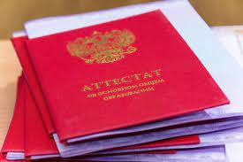

ВСЕРОССИЙСКАЯ ОЛИМПИАДА ШКОЛЬНИКОВ
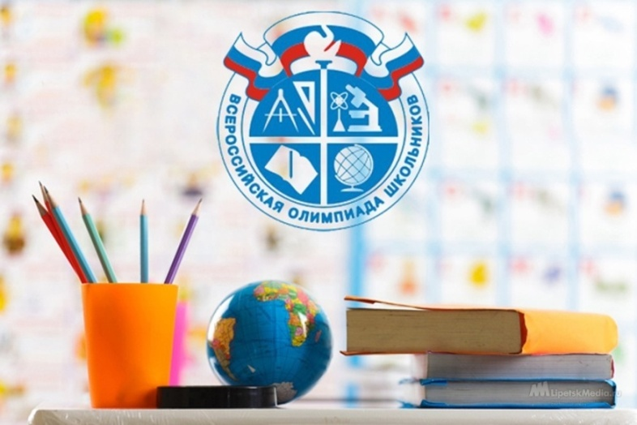

Количественные данные об участниках муниципального этапа всероссийской олимпиады школьников
в 2021-22 учебном году

№ | Общее количество обучающихся  7-11 кл. в ОО | Общее количество обучающихся  7-11 кл., принявших участие в МЭО  (чел.) | Классы/количество участников МЭ* |  |  |  |  |  | количество победителей | количество призеров
 |  |  | 7 кл. | 8 кл. | 9 кл. | 10 кл. | 11 кл. | всего
 | 275 | 88 | 12 | 6 | 7 | 11 | 14 | 50 | 6 | 16

Доля участия обучающихся МБОУ СОШ с.Михайловское в муниципальном этапе ВСОШ (%) (от общего количество обучающихся 7-9 классов составляет 34,5%
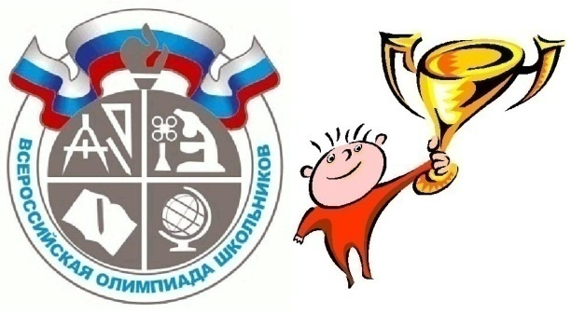

Список участников регионального этапа ВСОШ в 2021-22 учебном году

Предмет | Участники | Учитель | Победители и призеры
Литература | Квезерова А.-9  Хамицаева Дз.-10  Гаглоева К.-10 | Агузарова З.Ц. Макиева И.В. | Хамицаева Дз.-10  Гаглоева К.-10
Астрономия | Зозырева К.-11  Гатагова Д.-11  Тотрова Э.-11  Дряева Н.-11 | Баликоева А.М.
География | Каджаева Р.-11 | Фраева М.А.
Технология | Коцур Д.-9  Бегалашвили М.-9 | Гулуева Л.Р.  Джиоева Т.Р.
Осетинский язык | Гаглоева К.-10 Бекмурзова -11 | Бедоева Т.А. | Гаглоева К.-10
Осетинская литература | Кусраева Д.  Каджаева Р. | Сотиева Дз.О.  Битарова Д.В. | Каджаева Р.Э.

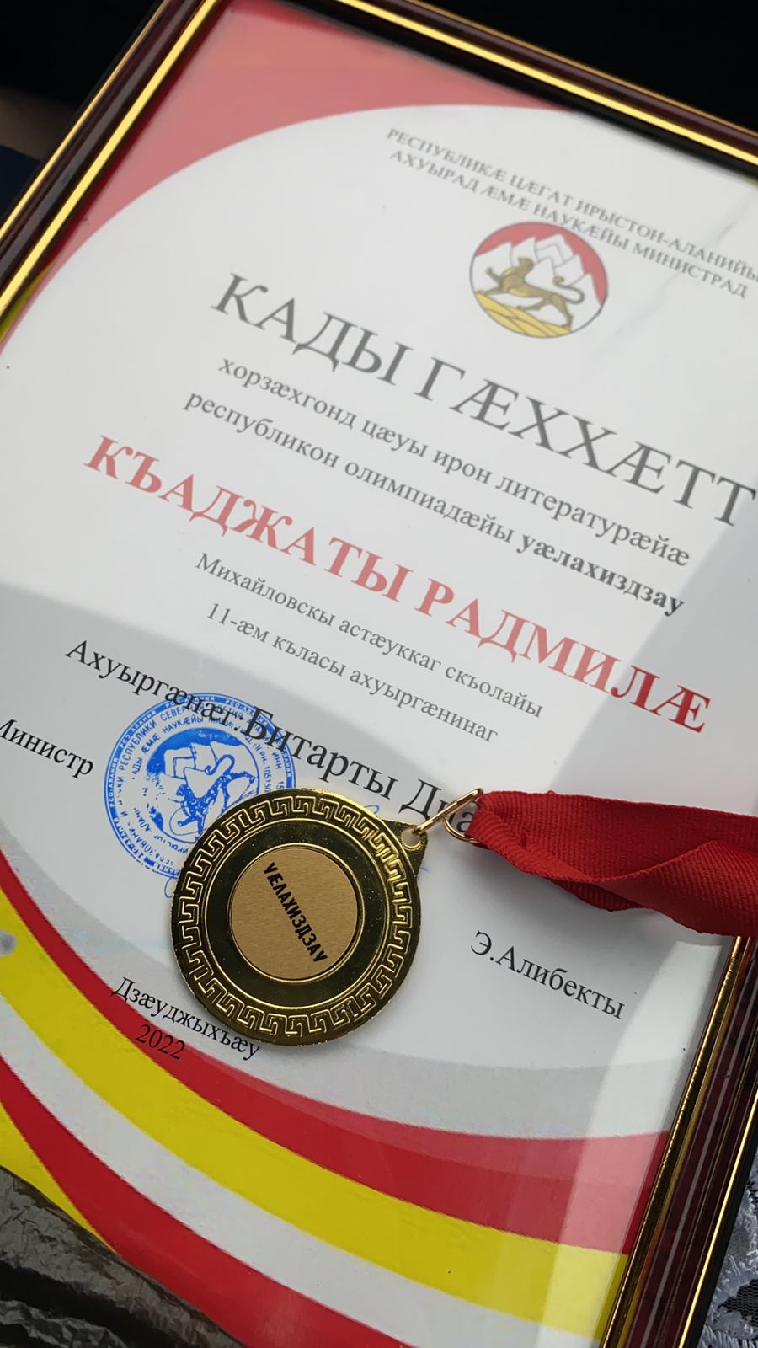
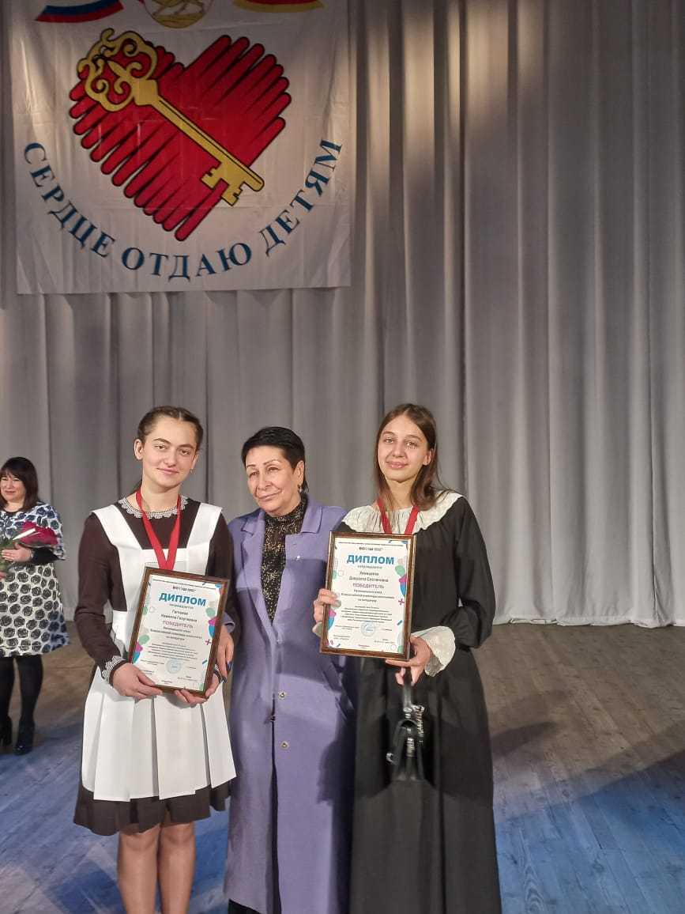

Обязательным компонентом учебного плана среднего общего образования является Индивидуальный проект (ИП). Индивидуальный проект представляет собой особую форму организации деятельности обучающихся (учебное исследование или учебный проект). В МБОУ «СОШ им. Героя Советского Союза А.М. Селютина с.Михайловское» разработано «Положение" об итоговых индивидуальных исследовательских проектах в 10 – 11- х классах. Согласно этому положению выполнялись исследовательские проекты в школе.
Цели выполнения проектной работы для обучающихся: демонстрация своих достижений в самостоятельном освоении содержания и методов избранных областей знаний, способность проектировать и осуществлять целесообразную и результативную деятельность.
Цели проектной деятельности обучающихся для педагогов: создание условий для формирования УУД учащихся, развития их творческих способностей и логического мышления.
Подготовка учащихся к защите проекта, заключалась в следующем:
- подготовить текст выступления: описать проблему, цель, задачи и результаты работы;
- подготовить компьютерную презентацию;
- представить продукт проекта;
- самооценка работы над проектом.
Продукты индивидуальных итоговых проектов были представлены в основном в виде письменных исследовательских работ, носили реферативный характер. Итоги работ были в мультимедийной презентации.
Учащиеся проделали свою работу и прошли путь исследования для достижения результатов. Большинство проектов были представлены достойно. Проекты отличились оригинальным подходом к раскрытию темы, интересными идеями и доступностью донесения информации до слушателей. Большинство учащихся сумели справиться с волнением и достойно выступили, услышав в свой адрес не только конструктивную критику, но и одобрительные отзывы со стороны комиссии. Данное мероприятие чрезвычайно полезно как для получения опыта публичных выступлений, так и для развития ответственности, самостоятельности, научной грамотности у школьников.
Лучшими защитами проектной деятельности признаны выступления учащихся:

№ | Обучающийся | ТЕМА ПРОЕКТА | Руководитель
 | Теблоева Н. | «Электронные таблицы» | Саламова И.А.
 | Бирагов Марат | «Катушка Тесла – изобретение обогнавшее время» | Козаева Т.А.
 | Тотрова Элина | «Витамины и их роль в организме человека» | ГумецоваЛ.Ш.
 | Кокаева Агунда | «Заболевания кожи» | Хубулова Э.Г.
 | Караева Валерия | «Влияние детства на становление личности человека» | Хачиров С.С.
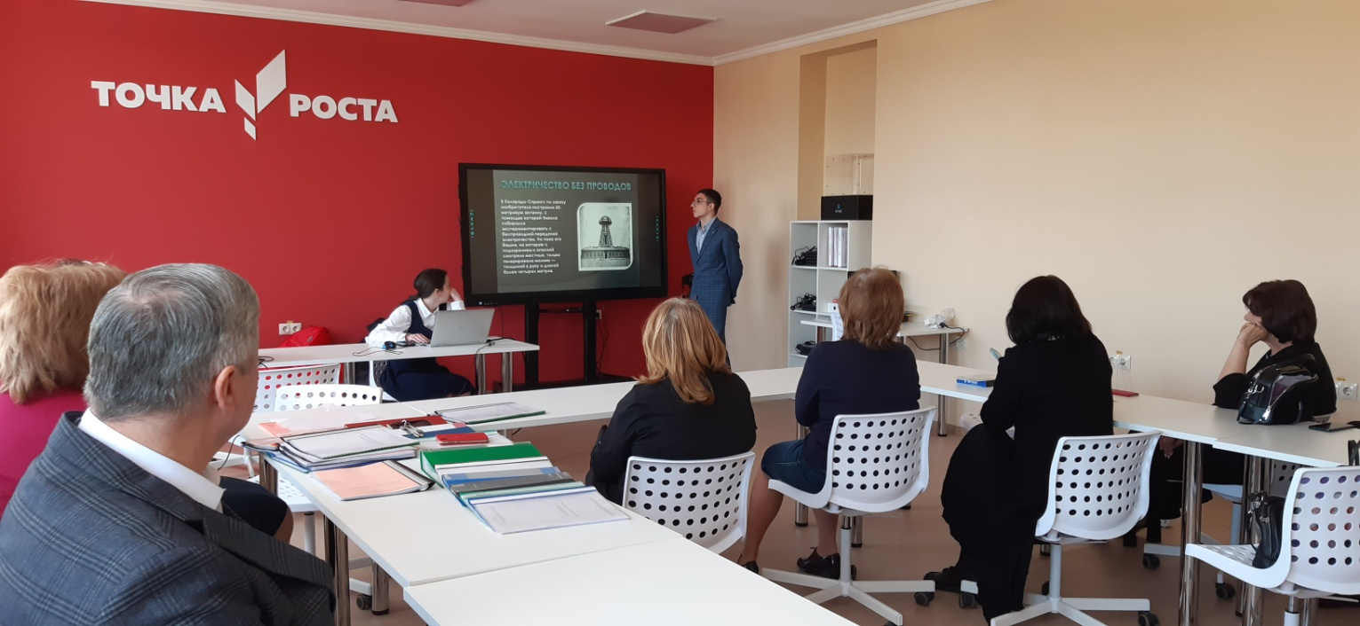

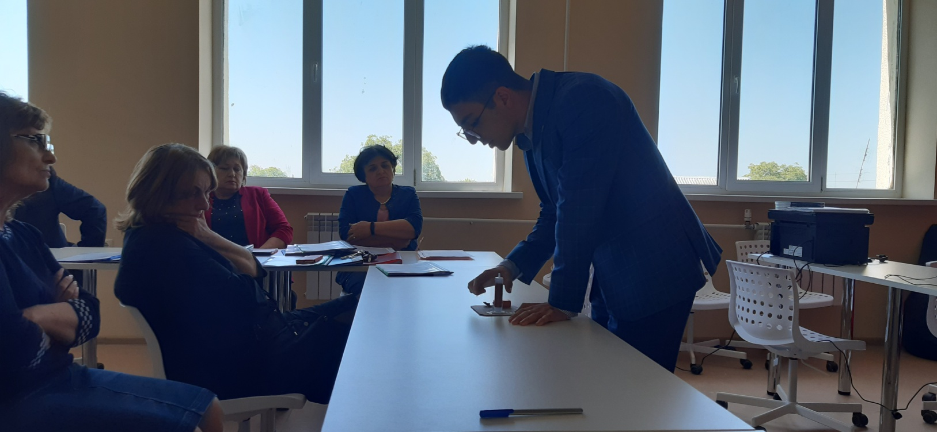

В 2022 году в соответствии с приказом Рособрнадзора от 16.08.2021 № 1139 «О проведении Федеральной службой по надзору в сфере образования и науки мониторинга качества подготовки обучающихся общеобразовательных организаций в форме всероссийских проверочных работ в 2022 году» Всероссийские проверочные работы были запланированы в 4-х, 5-х, 6-х, 7-х, 8-х классах. В соответствии с приказом Рособрнадзора от 28.03.2022 № 467 график проведения ВПР был изменен. Все работы, запланированные с 26.03.2022, были перенесены на осень 2022 года.
Информация о проведенных работах представлена в таблице:

Класс | Предмет | Учитель | Итоги III четверти |  |  |  |  |  |  | Итоги ВПР
 |  |  | оценки |  |  |  | успеваемость | кач.  знаний | ср.  балл | оценки |  |  |  | успеваемость | кач.  знаний | ср.  балл
 |  |  | «5» | «4» | «3» | «2» |  |  |  | «5» | «4» | «3» | «2»
4 | Русский язык | Москальчук Н.Н.  Короева М.Г.  Дзицоева Р.Х. | 16 | 36 | 28 | 0 | 100 | 65 | 3,9 | 9 | 36 | 26 | 9 | 89 | 56 | 3,6
4 | Математика | Москальчук Н.Н.  Короева М.Г.  Дзицоева Р.Х. | 25 | 29 | 23 |  | 100 | 70 | 4 | 15 | 33 | 23 | 6 | 92 | 62 | 3,7
4 | Окружающий мир | Москальчук Н.Н.  Короева М.Г.  Дзицоева Р.Х. | 31 | 24 | 15 | 0 | 100 | 79 | 4,2 | 16 | 27 | 24 | 3 | 96 | 61 | 3,8
11 | Физика | Козаева Т.А. | 20 | 8 | 4 | 0 | 100 | 81 | 4,5 | 20 | 6 | 6 | 0 | 100 | 84 | 4,4
11 | Химия | Гумецова Л.Ш. | 9 | 9 | 8 | 1 | 100 | 70 | 4,1 | 9 | 9 | 8 | 1 | 96 | 67 | 4,0

Одной из ведущих задач модернизации структуры и содержания общего образования является повышение эффективности образовательного процесса в школе в рамках внедрения ФГОС. Обновление содержания образования нацелено на формирование нового воспитательно-образовательного пространства, которое позволит обеспечить духовно-нравственное становление подрастающего поколения, его подготовку к жизненному самоопределению. Требования к результатам обучения сформулированы в виде личностных, метапредметных и предметных результатов.
В 2021 – 2022 учебном году в «СОШ с. Михайловское» реализовались Федеральные государственные образовательные стандарты в 1-11 классах.
Деятельность учителей школы была направлена на формирование у детей универсальных учебных действий. Осуществлялся педагогический мониторинг с целью получения достоверной информации об освоении обучающимися федерального государственного образовательного стандарта, получения результатов индивидуальных учебных достижений обучающихся.
Система внутришкольного мониторинга образовательных достижений, основными составляющими которой являются материалы стартовой диагностики и материалы, фиксирующие текущие, промежуточные и итоговые учебные достижения, позволяет достаточно полно и всесторонне оценивать как динамику формирования отдельных личностных качеств, так и динамику овладения метапредметными действиями и предметным содержанием.

Год | Класс | Колич.  уч-ся | Успевают  на «5» | Успевают  на «4»-«5» | % кач. | % успев.
2014-2015 | 2-4 | 178 | 32 | 66 | 55 | 100
2015-2016 | 2-5 | 256 | 46 | 100 | 57 | 100
2016-2017 | 2-6 | 356 | 71 | 136 | 58 | 100
2017-2018 | 2-7 | 432 | 70 | 162 | 54,8 | 100
2018-2019 | 2-8 | 509 | 71 | 202 | 53,6 | 99,8
2019-2020 | 2-9 | 599 | 82 | 245 | 54,5 | 100
2020-2021 | 2-10 | 694 | 99 | 224 | 46,5 | 100
2021-2022 | 2-11 | 750 | 103 | 258 | 50,3 | 100

Динамика качества образования
В течение учебного года осуществляется мониторинг качества образования по предметам с целью совершенствования деятельности педагогического коллектива, повышения качества обученности учащихся.
Сравнительный анализ результатов образовательной деятельности по итогам учебного года позволяет сделать вывод о стабильности результатов работы школы.

Сравнительный анализ результатов образовательной деятельности по итогам учебного года

Предмет | Качество знаний % |  |  |  | Средняя отметка
 | 2018-2019 | 2019-2020 | 2020-2021 | 2021-2022 | 2018-2019 | 2019-2020 | 2020-2021 | 2021-2022
Русск. яз./литер. | 71 | 74 | 66 | 68 | 4,1 | 4,1 | 4,0 | 4,0
Математика | 66 | 66 | 55 | 53 | 3,9 | 3,9 | 3,8 | 3,7
Осет. яз./литер. | 78 | 80 | 79 | 79 | 4,2 | 4,2 | 4,2 | 4,2
Истор/Обществ. | 72 | 77 | 67 | 58 | 4,2 | 4,2 | 4,0 | 3,8
Англ.язык | 77 | 85 | 82 | 78 | 4,2 | 4,3 | 4,4 | 4,0
Нем.язык | 45 | 41 | 34 | 45 | 3,6 | 3,7 | 3,5 | 3,6
Биология | 80 | 89 | 76 | 73 | 4,2 | 4,4 | 4,0 | 4,0
География | 66 | 68 | 59 | 59 | 3,9 | 3,9 | 3,8 | 3,8
Химия | 68 | 66 | 61 | 58 | 3,9 | 3,9 | 3,9 | 3,8
Физика | 65 | 73 | 64 | 55 | 3,9 | 4,0 | 3,9 | 3,7
Информатика | 81 | 94 | 81 | 81 | 4,3 | 4,6 | 4,3 | 4,2

По результатам внутренней оценки качества знаний учащихся по всем предметам в 2021-2022 учебном году в школе качество обученности составляет от 45% по немецкому языку до 80% родному языку. Средняя отметка по школе от 3,6 до 4,2.
Показатели качества обученности по отдельным предметам в 2022 году снизились, что объясняется введением ограничительных мер в связи с пандемией коронавируса (дистанционное обучение, введение нерабочих дней с 30 октября по 7 ноября 2021 года, высокая степень заболеваемости обучающихся и учителей).
На заседаниях предметных методических объединений необходимо сопоставить внешние и внутренние показатели успеваемости, чтобы проанализировать объективность внутреннего оценивания знаний учащихся. Проанализировать результаты ЕГЭ, ОГЭ по каждому предмету. Результаты анализа использовать при подготовке к ЕГЭ в 2022-2023 учебном году.

Динамика успеваемости и качества знаний обучающихся

Учебный год | 2019-2020 | 2020-2021 | 2021-2022
Успеваемость % | 100 | 100 | 100
Качество знаний % | 56,3 | 48 | 50,3

Успеваемость – стабильно 100%
Рост качества знаний – 48% - 50,3%

